

**Об утверждении регламентов государственных услуг в сфере специального образования**

***Утративший силу***

Постановление акимата Атырауской области от 25 сентября 2015 года № 299. Зарегистрировано Департаментом юстиции Атырауской области 29 октября 2015 года № 3329. Утратило силу постановлением акимата Атырауской области от 25 декабря 2019 года № 304 (вводится в действие по истечении десяти календарных дней после дня его первого официального опубликования)

      Сноска. Утратило силу постановлением акимата Атырауской области от 25.12.2019 № 304 (вводится в действие по истечении десяти календарных дней после дня его первого официального опубликования).  
      Примечание РЦПИ.  
      В тексте документа сохранена пунктуация и орфография оригинала.

      В соответствии с пунктом 3 статьи 16 Закона Республики Казахстан от 15 апреля 2013 года "О государственных услугах" акимат Атырауской области **ПОСТАНОВЛЯЕТ:**

      1. Утвердить:

      1) регламент государственной услуги "Обследование и оказание психолого-медико-педагогической консультативной помощи детям с ограниченными возможностями" согласно приложению 1 к настоящему постановлению;

      2) регламент государственной услуги "Реабилитация и социальная адаптация детей и подростков с проблемами в развитии" согласно приложению 2 к настоящему постановлению;

      3) регламент государственной услуги "Оказание консультативной помощи семьям, воспитывающим детей с ограниченными возможностями" согласно приложению 3 к настоящему постановлению;

      4) регламент государственной услуги "Прием документов для организации индивидуального бесплатного обучения на дому детей, которые по состоянию здоровья в течение длительного времени не могут посещать организации начального, основного среднего, общего среднего образования" согласно приложению 4 к настоящему постановлению;

      5) регламент государственной услуги "Прием документов и зачисление в специальные организации образования детей с ограниченными возможностями для обучения по специальным общеобразовательным учебным программам" согласно приложению 5 к настоящему постановлению.

      2. Признать утратившим силу постановления акимата Атырауской области от 5 сентября 2014 года № 282 "Об утверждении регламентов государственных услуг в сфере дошкольного и среднего образования" (зарегистрировано в реестре государственной регистрации нормативных правовых актов № 3014, оплубликовано 23 октября 2014 года "Прикаспийская коммуна") и от 3 апреля 2015 года № 88 "О внесении изменений в постановления акимата Атырауской области от 5 сентября 2014 года № 282 "Об утверждении регламентов государственных услуг в сфере дошкольного и среднего образования" и от 22 сентября 2014 года № 300 "Об утверждении регламентов государственных услуг, оказываемых в сфере технического и профессионального образования" (зарегистрировано в реестре государственной регистрации нормативных правовых актов № 3148, оплубликовано 21 апреля 2015 года в газете "Прикаспийская коммуна").

      3. Контроль за исполнением настоящего постановления возложить на Мукан Ш.Ж. – заместителя акима Атырауской области.

      4. Настоящее постановление вступает в силу со дня государственной регистрации в органах юстиции и вводится в действие по истечении десяти календарных дней после дня его первого официального опубликования.

|  |  |
| --- | --- |
| *Аким области* | *Б. Измухамбетов* |

|  |  |
| --- | --- |
|  | Приложение 1 к постановлению акимата Атырауской области от "25" сентября 2015 года № 299 Утвержден постановлением акимата Атырауской области от "25" сентября 2015 года № 299 |

**Регламент государственной услуги "Обследование и оказание психолого-медико-педагогической консультативной помощи детям с ограниченными возможностями"**  
**1. Общие положения**

      1. Государственная услуга "Обследование и оказание психолого-медико-педагогической консультативной помощи детям с ограниченными возможностями" (далее – государственная услуга) оказывается психолого-медико-педагогическими консультациями (далее – услугодатель).

      Прием заявления и выдача результата оказания государственной услуги осуществляются через канцелярию услугодателя.

      2. Форма оказания государственной услуги: бумажная.

      3. Результатом оказания государственной услуги является письменное заключение с указанием рекомендуемых образовательных, медицинских и социальных услуг, типа образовательной программы.

      Форма предоставления результата оказания государственной услуги: бумажная.

**2. Описание порядка действий структурных подразделений (работников) услугодателя в процессе оказания государственной услуги**

      4. Основанием для начала процедуры (действий) оказания государственной услуги являются документы предусмотренные пунктом 9 Стандарта государственной услуги "Обследование и оказание психолого-медико-педагогической консультативной помощи детям с ограниченными возможностями", утвержденного приказом Министра образования и науки Республики Казахстан от 8 апреля 2015 года № 174 "Об утверждении стандартов государственных услуг в сфере специального образования, оказываемых местными исполнительными органами" (зарегистрировано в реестре государственной регистрации нормативных правовых актов за № 11047) (далее – Стандарт).

      5. Содержание каждой процедуры (действия), входящей в состав процесса оказания государственной услуги и длительность выполнения:

      1) работник канцелярии услугодателя принимает документы, осуществляет их регистрацию и направляет на психолого-медико-педагогическую консультацию (не более 15 (пятнадцати) минут);

      2) психолого-медико-педагогическая консультация рассматривает поступившие документы в течении 29 (двадцати девяти) календарных дней и в течении 1 (одного) часа проводит первичное психолого-медико-педагогическое обследование и консультирование, готовит письменную рекомендацию и (или) письменное заключение и передает руководителю услугодателя на подпись;

      3) руководитель услугодателя подписывает письменную рекомендацию и (или) письменное заключение и направляет в канцелярию услугодателя для его регистрации в течении 15 (пятнадцати) минут;

      4) работник канцелярии услугодателя регистрирует заключение и (или) письменную рекомендацию и выдает его услугополучателю не более 15 (пятнадцати) минут.

**3. Описание порядка взаимодействий структурных подразделений (работников) услугодателя в процессе оказания государственной услуги**

      6. Перечень структурных подразделений (работников) услугодателя, которые участвуют в процессе оказания государственной услуги:

      1) работник канцелярии услугодателя;

      2) руководитель услугодателя;

      3) психолого-медико-педагогическая консультация.

      7. Описание последовательности процедур (действий) между структурными подразделениями (работниками) с указанием длительности каждой процедуры (действия) приведено в приложении 1, справочник бизнес процесов оказание психолого-медико-педагогической консультативной помощи детям с ограниченными возможностями" в приложению 2 к настоящему Регламенту.

|  |  |
| --- | --- |
|  | Приложение 1 к регламенту государственной услуги "Обследование и оказание психолого-медико- педагогической консультативной помощи детям с ограниченными возможностями" |

**Описание последовательности действий между структурными подразделениями (работниками) услугодателя с указанием длительности каждой процедуры (действия)**

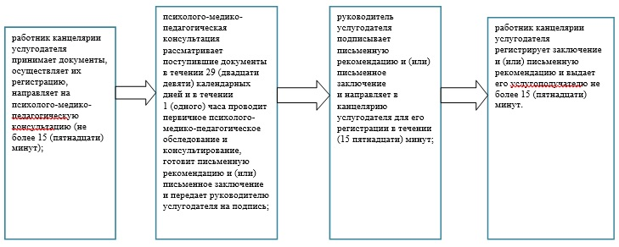

|  |  |
| --- | --- |
|  | Приложение 2 к регламенту государственной услуги "Обследование и оказание психолого-медико- педагогической консультативной помощи детям с ограниченными возможностями" |

**Справочник бизнес-процессов оказания государственной услуги "Обследование и оказание психолого-медико-педагогической консультативной помощи детям с ограниченными возможностями"**

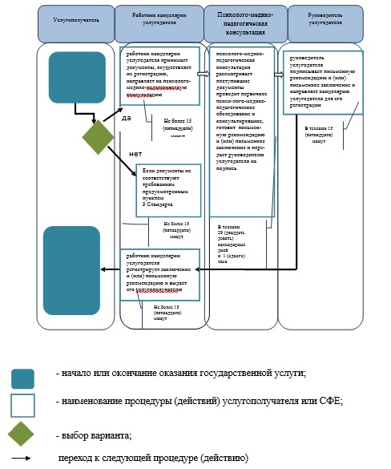

|  |  |
| --- | --- |
|  | Приложение 2 к постановлению акимата Атырауской области от "25" сентября 2015 года № 299 Утвержден постановлением акимата Атырауской области от "25" сентября 2015 года № 299 |

**Регламент государственной услуги "Реабилитация и социальная адаптация детей и подростков с проблемами в развитии"**  
**1. Основные положения**

      1. Государственная услуга "Реабилитация и социальная адаптация детей и подростков с проблемами в развитии" (далее - государственная услуга) оказывается реабилитационными центрами, кабинетами психолого-педагогической коррекции (далее - услугодатель).

      Прием заявления и выдача результата оказания государственной услуги осуществляются через канцелярию услугодателя.

      2. Форма оказания государственной услуги: индивидуальные, подгрупповые и групповые занятия и консультации.

      3. Результатом оказания государственной услуги является выдача справки по форме согласно приложению к Стандарту государственной услуги "Реабилитация и социальная адаптация детей и подростков с проблемами в развитии", утвержденного приказом Министра образования и науки Республики Казахстан от 8 апреля 2015 года № 174 "Об утверждении стандартов государственных услуг в сфере специального образования, оказываемых местными исполнительными органами" (зарегистрировано в реестре государственной регистрации нормативных правовых актов за № 11047) (далее – Стандарт).

      Форма представления результата оказания государственной услуги: бумажная.

**2. Описание порядка действий структурных подразделений (работников) услугодателя в процессе оказания государственной услуги**

      4. Основанием для начала процедуры (действия) по оказанию государственной услуги является заявление родителя услугополучателя в произвольной форме.

      5. Содержание каждой процедуры (действий), входящей в состав процесса оказания государственной услуги, и дительность выполнения:

      1) работник канцелярии услугодателя осуществляет прием и регистрацию полученных от услугополучателя документов для заключения договора и передает на рассмотрение руководителю услугодателя (не более 15 (пятнадцати) минут);

      2) руководитель услугодателя рассматривает документы, подписывает договор и направляет для прохождения курса в кабинеты психолого-педагогической коррекции и реабилитационные центры (в течении 45 (сорока пяти) минут);

      3) комиссия кабинета психолого-педагогической коррекции и реабилитационного центра (далее - Комиссия) проводит курс психолого-медико-педагогической коррекции и социальной реабилитации детей с ограниченными возможностями - от 90 дней до 364 календарных дней, готовит заключение Комиссии и передает руководителю услугодателя на подпись;

      4) руководитель услугодателя подписывает заключение Комиссии и направляет в канцелярию услугодателя для его регистрации (не более 15 (пятнадцати) минут);

      5) работник канцелярии услугодателя регистрирует заключение и выдает его услугополучателю (не более 15 (пятнадцати) минут).

**3. Описание порядка взаимодействия структурных подразделений (работников) услугодателя в процессе оказания государственной услуги**

      6. Перечень структурных подразделений (работников) услугодателя, которые участвуют в процессе оказания государственной услуги:

      1) работник канцелярии услугодателя;

      2) руководитель услугодателя;

      3) Комиссия.

      7. Описание последовательности процедур (действий) между структурными подразделениями (работниками) с указанием длительности каждой процедуры (действия) приведено в приложении 1, справочник бизнес-процессов оказания государственной услуги "Реабилитация и социальная адаптация детей и подростков с проблемами в развитии" в приложении 2 к настоящему Регламенту.

|  |  |
| --- | --- |
|  | Приложение 1 к регламенту государственной услуги "Реабилитация и социальная адаптация детей и подростков с проблемами в развитии" |

**Описание последовательности действий между структурными подразделениями (работниками) услугодателя с указанием длительности каждой процедуры (действия)**

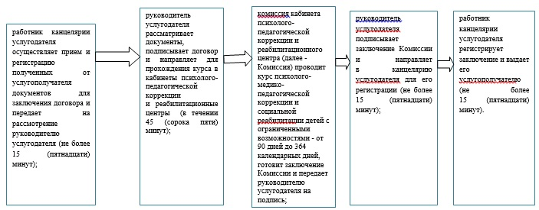

|  |  |
| --- | --- |
|  | Приложение 2 к регламенту государственной услуги "Реабилитация и социальная адаптация детей и подростков с проблемами в развитии" |

**Справочник бизнес-процессов оказания государственной услуги "Реабилитация и социальная адаптация детей и подростков с проблемами в развитии"**

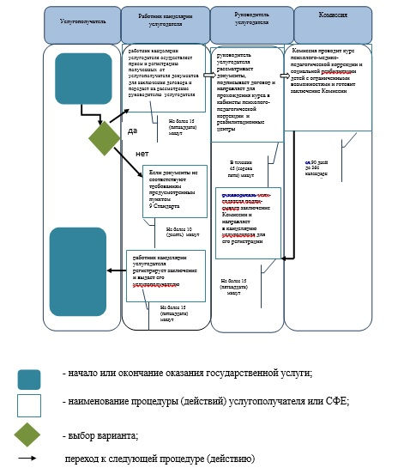

|  |  |
| --- | --- |
|  | Приложение 3 к постановлению акимата Атырауской области от "25" сентября 2015 года № 299 Утвержден постановлением акимата Атырауской области от "25" сентября 2015 года № 299 |

**Регламент государственной услуги "Оказание консультативной помощи семьям, воспитывающим детей с ограниченными возможностями"**  
**1. Основные положения**

      1. Государственная услуга "Оказание консультативной помощи семьям, воспитывающим детей с ограниченными возможностями" (далее - государственная услуга) оказывается реабилитационными центрами, кабинетами психолого-педагогической коррекции (далее - услугодатель).

      Прием заявления и выдача результата оказания государственной услуги осуществляются через канцелярию услугодателя.

      2. Форма оказания государственной услуги: бумажная.

      3. Результатом оказания государственной услуги является письменная рекомендация семье, воспитывающей ребенка с ограниченными возможностями.

      Форма предоставления результата оказания государственной услуги: бумажная.

**2. Описание порядка действий структурных подразделений (работников) услугодателя в процессе оказания государственной услуги**

      4. Основанием для начала процедуры (действия) оказания государственной услуги являются документы, предусмотренные пунктом 9 стандарта государственной услуги "Оказание консультативной помощи семьям, воспитывающим детей с ограниченными возможностями", утвержденного приказом Министра образования и науки Республики Казахстан от 8 апреля 2015 года № 174 "Об утверждении стандартов государственных услуг в сфере специального образования, оказываемых местными исполнительными органами" (зарегистрировано в реестре государственной регистрации нормативных правовых актов за № 11047) (далее – Стандарт).

      5. Содержание каждой процедуры (действий), входящей в состав процесса оказания государственной услуги, и длительность выполнения:

      1) работник канцелярии услугодателя принимает документы, осуществляет их регистрацию, направляет на консультацию в кабинеты психолого-педагогической коррекции, реабилитационные центры (не более 10 (десяти) минут);

      2) ответственные исполнители кабинетов психолого-педагогической коррекции, реабилитационных центров рассматривают поступившие документы, проводит консультативную помощь семьям, воспитывающих детей с ограниченными возможностями и готовят письменную рекомендацию и передают руководителю услугодателя (не более 30 (тридцати) минут);

      3) руководитель услугодателя подписывает и направляет письменную рекомендацию в канцелярию услугодателя для его регистрации (не более 10 (десяти) минут);

      4) работник канцелярии услугодателя регистрирует письменную рекомендацию и выдает его услугополучателю (не более 10 (десяти) минут).

**3. Описание порядка взаимодействия структурных подразделений (работников) услугодателя в процессе оказания государственной услуги**

      6. Перечень структурных подразделений (работников) услугодателя, которые участвуют в процессе оказания государственной услуги:

      1) работник канцелярии услугодателя;

      2) руководитель услугодателя;

      3) ответственные исполнители кабинетов психолого-педагогической коррекции и реабилитационных центров.

      7. Описание последовательности процедур (действий) между структурными подразделениями (работниками) с указанием длительности каждой процедуры (действия) приведено в приложении 1, справочник бизнес-процессов оказания государственной услуги "Оказание консультативной помощи семьям, воспитывающим детей с ограниченными возможностями" в приложению 2 к настоящему Регламенту.

|  |  |
| --- | --- |
|  | Приложение 1 к регламенту государственной услуги "Оказание консультативной помощи семьям, воспитывающим детей с ограниченными возможностями" |

**Описание последовательности действий между структурными подразделениями (работниками) услугодателя с указанием длительности каждой процедуры (действия)**

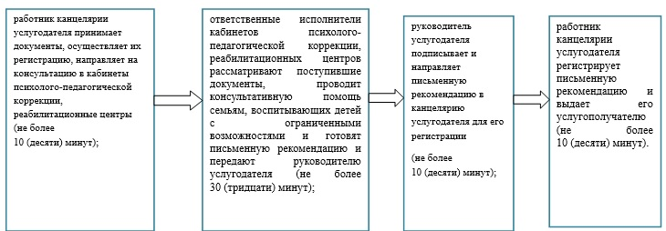

|  |  |
| --- | --- |
|  | Приложение 2 к регламенту государственной услуги "Оказание консультативной помощи семьям, воспитывающим детей с ограниченными возможностями" |

**Справочник бизнес-процессов оказания государственной услуги "Оказание консультативной помощи семьям, воспитывающим детей с ограниченными возможностями"**

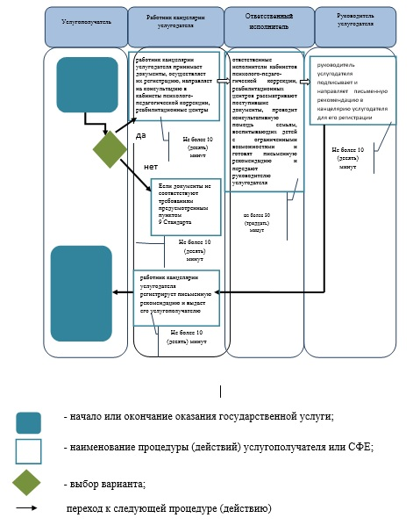

|  |  |
| --- | --- |
|  | Приложение 4 к постановлению акимата Атырауской области от "25" сентября 2015 года № 299 Утвержден постановлением акимата Атырауской области от "25" сентября 2015 года № 299 |

**Регламент государственной услуги "Прием документов для организации индивидуального бесплатного обучения на дому детей, которые по состоянию здоровья в течение длительного времени не могут посещать организации начального, основного среднего, общего среднего образования"**  
**1. Общие положения**

      1. Государственная услуга "Прием документов для организации индивидуального бесплатного обучения на дому детей, которые по состоянию здоровья в течение длительного времени не могут посещать организации начального, основного среднего, общего среднего образования" (далее - государственная услуга) оказывается организациями начального, основного среднего, общего среднего образования (далее - услугодатель).

      Прием заявления и выдача результата оказания государственной услуги осуществляются через канцелярию услугодателя.

      2. Форма оказания государственной услуги: бумажная.

      3. Результат оказания государственной услуги: расписка о приеме документов (в произвольной форме).

      Форма представления результата оказания государственной услуги: бумажная.

**2. Описание порядка действий структурных подразделений (работников) услугодателя в процессе оказания государственной услуги**

      4. Основанием для начала процедуры (действий) оказания государственной услуги является заявление в произвольной форме.

      5. Содержание каждой процедуры (действий), которая входит в состав процесса оказания государственной услуги, и длительность выполнения:

      1) работник канцелярии услугодателя принимает документы от услугополучателя, осуществляет их регистрацию и передает руководителю услугодателя для рассмотрения (не более 15 (пятнадцати) минут);

      2) руководитель услугодателя рассматривает документы, подписывает расписку и передает в канцелярию услугодателя (не более 2 (двух) рабочих дней);

      3) работник канцелярии услугодателя регистрирует расписку и выдает результат государственной услуги услугополучателю (не более 15 (пятнадцати) минут).

**3. Описание порядка взаимодействий структурных подразделений (работников) услугодателя в процессе оказания государственной услуги**

      6. Перечень структурных подразделений (сотрудников) услугодателя, которые участвуют в процессе оказания государственной услуги:

      1) работник канцелярии услугодателя;

      2) руководитель услугодателя.

      7. Описание последовательности процедур (действий) между структурными подразделениями (работниками) с указанием длительности каждой процедуры (действия) приведено в приложении 1, справочник бизнес-процессов оказания государственной услуги "Прием документов для организации индивидуального бесплатного обучения на дому детей, которые по состоянию здоровья в течение длительного времени не могут посещать организации начального, основного среднего, общего среднего образования" в приложению 2 к настоящему Регламенту.

|  |  |
| --- | --- |
|  | Приложение 1 к регламенту государственной услуги "Прием документов для организации индивидуального бесплатного обучения на дому детей, которые по состоянию здоровья в течение длительного времени не могут посещать организации начального, основного среднего, общего среднего образования" |

**Описание последовательности действий между структурными подразделениями (работниками) услугодателя с указанием длительности каждой процедуры (действия)**

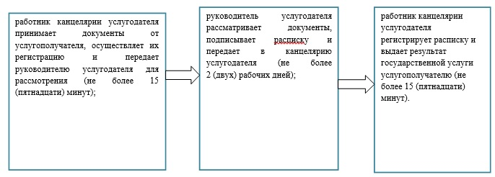

|  |  |
| --- | --- |
|  | Приложение 2 к регламенту государственной услуги "Прием документов для организации индивидуального бесплатного обучения на дому детей, которые по состоянию здоровья в течение длительного времени не могут посещать организации начального, основного среднего, общего среднего образования" |

**Справочник бизнес-процессов оказания государственной услуги "Прием документов для организации индивидуального бесплатного обучения на дому детей, которые по состоянию здоровья в течение длительного времени не могут посещать организации начального, основного среднего, общего среднего образования"**

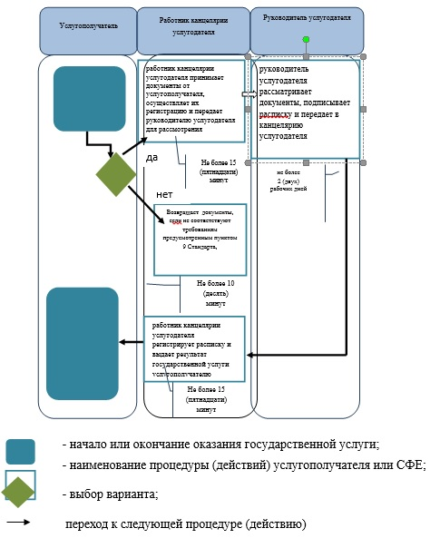

|  |  |
| --- | --- |
|  | Приложение 5 к постановлению акимата Атырауской области от "25" сентября 2015 года № 299 Утвержден постановлением акимата Атырауской области от "25" сентября 2015 года № 299 |

**Регламент государственной услуги "Прием документов и зачисление в специальные организации образования детей с ограниченными возможностями для обучения по специальным общеобразовательным учебным программам"**  
**1. Общие положения**

      1. Государственная услуга "Прием документов и зачисление в специальные организации образования детей с ограниченными возможностями для обучения по специальным общеобразовательным учебным программам" (далее - государственная услуга) оказывается специальными организациями образования, организациями начального, основного среднего, общего среднего образования (далее - услугодатель).

      Прием заявления и выдача результата оказания государственной услуги осуществляются через канцелярию услугодателя.

      2. Форма оказания государственной услуги: бумажная.

      3. Результат оказания государственной услуги: приказ о зачислении в специальную организацию или организацию начального, основного среднего, общего среднего образования.

      Форма представления результата оказания государственной услуги: бумажная.

**2. Описание порядка действий структурных подразделений (работников) услугодателя в процессе оказания государственной услуги**

      4. Основанием для начала процедуры (действий) по оказанию государственной услуги является заявление родителя (законного представителя) услугополучателя о зачислении в специальную организацию образования, организацию начального, основного среднего образования в произвольной форме.

      5. Содержание каждой процедуры (действий), входящей в состав процесса оказания государственной услуги, длительность выполнения:

      1) работник канцелярии услугодателя регистрирует поступившие документы, определенные пунктом 9 Стандарта, передает руководителю услугодателя в течение 15 (пятнадцати) минут.

      В случае предоставления не полного пакета документов, указанных в пункте 9 Стандарта документы не принимаются;

      2) руководитель услугодателя осуществляет ознакомление с поступившими документами и отправляет специалисту услугодателя на исполнение в течение 10 (десяти) минут;

      3) ответственный исполнитель услугодателя проверяет поступившие документы, для зачисления в специальную организацию образования, организацию начального, основного среднего, общего среднего образования - не позднее 30 августа, в первый класс - с 1 июня по 30 августа, направляет документы услугополучателя и готовит проект результата государственной услуги и передает руководителю услугодателя (не более 15 (пятнадцати) минут);

      4) руководитель услугодателя подписывает и направляет результат в канцелярию услугодателя для его регистрации (не более 5 (пяти) минут);

      5) канцелярия услугодателя регистрирует результат государственной услуги и выдает его копию услугополучателю (не более 15 (пятнадцати) минут).

**3. Описание порядка взаимодействий структурных подразделений (работников) услугодателя в процессе оказания государственной услуги**

      6. Перечень структурных подразделений (работников) услугодателя, которые участвуют в процессе оказания государственной услуги:

      1) канцелярия услугодателя;

      2) руководитель услугодателя;

      3) ответственный исполнитель.

      7. Описание последовательности процедур (действий) между структурными подразделениями (работниками) с указанием длительности каждой процедуры (действия) приведена в приложении 1, справочник бизнес-процессов государственной услуги "Прием документов и зачисление в специальные организации образования детей с ограниченными возможностями для обучения по специальным общеобразовательным учебным программам" в приложению 2 к настоящему Регламенту.

|  |  |
| --- | --- |
|  | Приложение 1 к регламенту государственной услуги "Прием документов и зачисление в специальные организации образования детей с ограниченными возможностями для обучения по специальным общеобразовательным учебным программам" |

**Описание последовательности действий между структурными подразделениями (работниками) услугодателя с указанием длительности каждой процедуры (действия)**

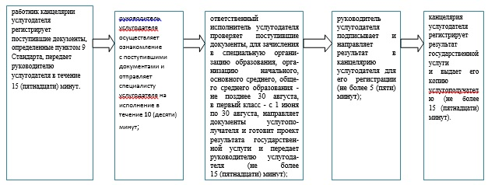

|  |  |
| --- | --- |
|  | Приложение 2 к регламенту государственной услуги "Прием документов и зачисление в специальные организации образования детей с ограниченными возможностями для обучения по специальным общеобразовательным учебным программам" |

**Справочник бизнес-процессов оказания государственной услуги "Прием документов и зачисление в специальные организации образования детей с ограниченными возможностями для обучения по специальным общеобразовательным учебным программам"**

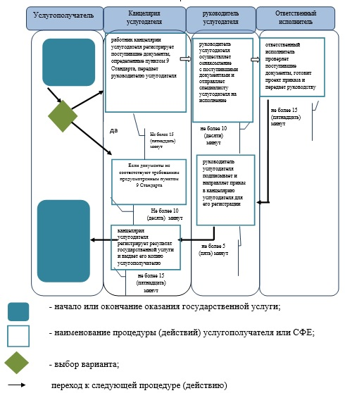

© 2012. РГП на ПХВ «Институт законодательства и правовой информации Республики Казахстан» Министерства юстиции Республики Казахстан